**ANTEPROYECTO SOBRE EL PROYECTO INTEGRADO CURSO 2024/2025**

2º Desarrollo de Aplicaciones Web

José García De Lemus

ÍNDICE:

Tecnologías a utilizar

Diagrama UML

Diagrama E/R

Comentarios sobre las elecciones y dificultades

encontradas en el desarrollo del proyecto

Manual de usuario

1. Tecnologías a utilizar

En el desarrollo del proyecto utilizaré las siguientes tecnologías:

* JAVA SPRING para el desarrollo Back End.
* JavaScript (Angular) para el desarrollo Front End.
* SQL para la creación y gestión de la base de datos.
* HTML, CSS y BootStrap para las labores de diseño.
* GitHub para la gestión de versiones.

Cabe también mencionar que haré uso de Docker para el desarrollo del proyecto en local y de proxmox para la exposición y despliegue del proyecto.

La razón por la que he escogido estas tecnologías es porque son con las que más familiarizado estoy actualmente, y porque las otras de las que podría disponer (las que trabajo actualmente en las FCT) generan código automáticamente, por lo que no están permitidas.

1. Diagrama UML
2. Diagrama E/R

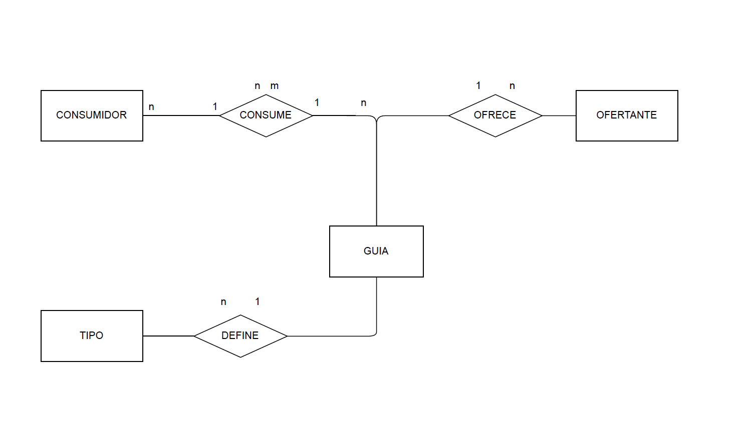

1. Comentarios sobre las elecciones y dificultades
2. encontradas en el desarrollo del proyecto
3. Manual de Usuario